İÇİNDEKİLER
GİRİŞ 3
AMAÇ 4
İÇİNDEKİLER
AMAÇ 4
KAPSAM 4
DAYANAK 4
KAYNAK 4
Tablo 1: Stratejik Yönetim Süreci 5
MEVCUT DURUM 6
Tablo 2: Akademik Birimler Organizasyon Şeması 7
Tablo 3: İdari Birimler Organizasyon Şeması 8
YÖNTEM VE SÜREÇ 9
1) STRATEJİK PLAN HAZIRLIK SÜRECİ 9
a) Planın Sahiplenilmesi 9
b) Planlama Sürecinin Organizasyonu 10
Rektör 10
Strateji Geliştirme Kurulu 10
Tablo 4 : Strateji Geliştirme Kurulu 11
Strateji Geliştirme Dairesi Başkanlığı 12
Stratejik Planlama Ekibi 12
Tablo 5 : Stratejik Planlama Ekibi Üyeleri 13
Harcama Birimleri 15
c) Hazırlık Programı 15
Tablo:6: Stratejik Plan Hazırlık Programı Zaman Çizelgesi 16
Eğitim İhtiyacı.. 17
Tablo:7: Stratejik Plan Hazırlık Süreci 17
2) DURUM ANALİZİ 18
Tablo 8: Durum Analizi Süreci 19
3) GELECEĞE BAKIŞ 20
Tablo 9: Geleceğe Bakışın Belirlenmesi Süreci 21
Misyon 21
Tablo 10: Misyon Bildirimi Oluşturulurken Dikkat Edilmesi Gereken Hususlar 22
Tablo 11: Misyon Bildirimi Çalışma Formu 22
Vizyon 23
Tablo 12: Vizyon ve Stratejik Plan İlişkisi 23
Tablo 13: Vizyon Bildirimi Oluşturulurken Dikkat Edilmesi Gereken Hususlar 23
Tablo 14: Vizyon Bildirimi Oluşturulurken Cevaplandırılması Gereken Sorular 24
Temel Değerler 24
Tablo 15: Temel Değerler Belirlenirken Dikkat Edilmesi Gereken Hususlar 25
4) FARKLILAŞMA STRATEJİSİ 25
Tablo 16: Farklılaşma Stratejisi Süreci 26
5) STRATEJİ GELİŞTİRME 27
Tablo 17. Geleceğe Bakış, Farklılaşma Stratejisi ile Strateji Geliştirme Arasındaki İlişki 27
Tablo 18: Hedef Kartı Şablonu 28
Tablo 19: Strateji Geliştirme Süreci 29
Tablo 20: Amaçlar Belirlenirken Dikkat Edilmesi Gereken Hususlar 30
Tablo 21: Tespitler ve İhtiyaçlar Tablosu 31
Tablo 22: Hedeflerden Sorumlu ve İşbirliği Yapılacak Birimler Tablosu 31
Performans Göstergeleri……………………………………………………………………………………………………………………………………………………………………………………………….32
6) İZLEME VE DEĞERLENDİRME 33
Tablo 23: İzleme ve Değerlendirme Süreci …………………………………………………………………………………………………………………………………………………………………………..33
Tablo 24:Eylem Planı Tablosu 34
SONUÇ 35

GİRİŞ

Bartın Üniversitesi 2024-2028 Stratejik Planı ile birlikte “Sürdürülebilir İyileşme ve Kalite” ekseninde sürdürdüğü çalışmalar neticesinde kararlı adımlar atarak oluşturduğumuz kurullar ve belirlediğimiz çalışma takvimiyle kalite kültürünü tabana yaymaya ve bunu sürdürülebilir kılmaya gayret göstereceğiz. Bu doğrultuda hedefler belirledik, planlamalar yapıp uygulamaya koyduk. Eksik yönlerimize odaklanarak sürekli değişim ve gelişim misyonuyla en iyiye ulaşmaya çabalayacağız.
Üniversitemiz Yükseköğretim Kurulu (YÖK) tarafından “Bölgesel Kalkınma Odaklı Misyon Farklılaşması ve İhtisaslaşma Projesi” kapsamına alınmıştır. İhtisaslaşma alanımızın bölgeyi de aşan bir niteliğe sahip olan Filyos Yatırım Havzasına yönelik olması ve Avrupa’ya en yakın mesafede olan Filyos Limanı’nın Karadeniz’de keşfedilen doğalgaz rezerviyle birlikte öneminin daha da arttığını dikkate alarak buna ilişkin uygulama ve süreç yönetimi faaliyetlerine başlandı. Elde ettiğimiz bu önemli başarıyı sürdürülebilir bir şekilde hayata geçirmeyi ve bölgemize değer katan çalışmalara imza atmayı hedefliyoruz. İhtisaslaşmış üniversite olarak ihtisas alanımız, Stratejik Plan hedef ve göstergelerimizde temel alacağımız en önemli hususlardan biridir.
Kurumsal yapısı ile ulusal ve uluslararası alanda birçok başarıyı elde eden, kaliteli eğitim öğretim stratejileriyle girişimci ve özgüven sahibi bireyler yetiştiren, ülkemizin kalkınmasına değer katan Bartın Üniversitesi geleceğe kararlılıkla yürümeye devam edecektir. Diğer taraftan, Bartın Üniversitesi ulusal düzeyde kendini kabul ettirmiş, yaptığı başarılı yayınlar ve yürüttüğü projeler ile uluslararası düzeyde de tanınırlığı artıran bir üniversitedir. Üniversitemiz bir yandan eğitim ve öğretim faaliyetleri ile ülkemizdeki uygulamalı ve pratik bilimsel altyapının gelişmesine, diğer yandan sosyal, kültürel, sanatsal ve sportif faaliyetler ile öğrencilerin kişisel gelişimine katkı sağlamaktadır.
Bu çerçevede, 5018 sayılı Kamu Mali Yönetimi ve Kontrol Kanunun 9. maddesine dayanılarak hazırlanacak Stratejik Plan kurum kalite kültürünün, aidiyet duygusunun, kurum kimliğinin geliştirilerek güçlendirilmesine destek olacak bir anlayışla kamu mali yönetiminin hesap verebilirlik ve şeffaflık ilkelerinin etkinliği sağlanacaktır.

AMAÇ
Bartın Üniversitesi Stratejik Plan Hazırlık Programının amacı, üniversitemizin 2024-2028 dönemi stratejik planının hazırlanma sürecine rehberlik etmek, kamu mali yönetiminde izlenmesi gereken stratejik yönetim sürecini stratejik planlara dayandırmak, eğitim-öğretim ve bilimsel araştırmada kalite ve başarıya odaklanmak, faaliyetlerimize yönelik maliyetlerimizin plan, program ve projelerimize göre yapılmasını sağlamak, stratejik planlamayı bir kurum kültürü olarak benimsemek ve tüm çalışanların, iç ve dış paydaşlarımızın katılımcılığında Bartın Üniversitesinin 2024-2028 dönemi stratejik planının hazırlık sürecinin tüm birimlerimiz tarafından takip edilmesi, uygulanması ve özveriyle sürdürülmesini sağlayarak planın hayata geçirilmesini sağlamaktır.

KAPSAM
Hazırlık programı, üniversitemizin 2024-2028 Dönemi Stratejik Planının hazırlık sürecini kapsamaktadır.

DAYANAK
5018 sayılı Kamu Mali Yönetimi ve Kontrol Kanununun 9. maddesi, Kamu İdarelerince Hazırlanacak Stratejik Planlar ve Performans Programları ile Faaliyet Raporlarına İlişkin Usul ve Esaslar Hakkında Yönetmelik, Kamu İdareleri için Stratejik Planlama Kılavuzu, Üniversiteler için Stratejik Planlama Rehberine ve Strateji Geliştirme Birimlerinin Çalışma Usul ve Esasları Hakkında Yönetmeliğe dayanılarak hazırlanmıştır.

KAYNAK
Üniversitemiz 2024-2028 dönemi stratejik planlama çalışmaları Üniversiteler için Stratejik Planlama Rehberinde tablo 1’e uygun şekilde hazırlanacak olup hazırlık programı ile başlayan süreç, izleme değerlendirme ile sonlandırılacaktır.

Tablo 1: Stratejik Yönetim Süreci

- Planın sahiplenilmesi  - Planlama sürecinin organizasyonu  - İhtiyaçların tespiti  - Zaman planı  - Hazırlık programı | STRATEJİK PLAN HAZIRLIK  SÜRECİ | Planlama sürecinin planlanması
- Kurumsal tarihçe  - Uygulanmakta olan stratejik planın değerlendirilmesi  - Mevzuat analizi  - Üst politika belgeleri analizi  - Program-alt program analizi  - Faaliyet alanları ile ürün ve hizmetlerin belirlenmesi  - Paydaş analizi  - Kuruluş içi analiz  - Akademik faaliyetler analizi  - Yükseköğretim sektörü analizi  - GZFT analizi | DURUM ANALİZİ | Neredeyiz?
- Misyon  - Vizyon  - Temel değerler | GELECEĞE BAKIŞ | Nereye ulaşmak istiyoruz?
- Konum tercihi  - Başarı bölgesi tercihi  - Değer sunumu tercihi  - Temel yetkinlik tercihi | FARKLILAŞMA STRATEJİSİ
- Amaçlar  - Hedefler  - Performans göstergeleri  - Stratejiler | STRATEJİ GELİŞTİRME
- Program  - Program amacı  - Anahtar göstergeler  - Alt programlar  - Alt program hedefi  - Performans göstergeleri  - Faaliyetler  - Maliyetlendirme  - Bütçeleme | PERFORMANS PROGRAMI | Gitmek istediğimiz yere nasıl ulaşabiliriz?
- Stratejik plan izleme raporu  - Stratejik plan değerlendirme tablosu  - Faaliyet raporu  - İç kontrol  - İç denetim | İZLEME VE DEĞERLENDİRME | Başarımızı nasıl takip eder ve değerlendiririz?

MEVCUT DURUM
Yasal Çerçeve
11.07.1992 tarihli, 3837 sayılı yasa ile Zonguldak Karaelmas Üniversitesine bağlı olarak kurulan Bartın Orman Fakültesi, Bartın’da kurulan ilk fakülte olmuştur. Ağdacı Yerleşkesinde kurulan Bartın Orman Fakültesi, 1993-1994 akademik yılında ilk öğrencilerini alarak eğitim-öğretim faaliyetlerine başlamıştır. 2008 yılında şehir üniversitelerinin ülke genelinde kurulmaya başlanmasıyla 22 Mayıs 2008 tarih ve 5765 sayılı kanunla Bartın Üniversitesi kurulmuştur. 2022 yılı itibarıyla 9 fakülte, 1 enstitü, 1 yüksekokul ve 3 meslek yüksekokulu ile eğitim öğretim faaliyetlerine devam etmektedir.
Görevlerimiz
Üniversitemiz T.C Anayasasının 130. maddesi ve 04.11.1981 tarih ve 2547 sayılı Yükseköğretim Kanununun 12’inci maddesinde belirtilen görevleri yerine getirmekle görevlidir.
Organizasyon
Üniversitemiz 04.11.1981 tarih ve 2547 sayılı Kanunda belirtilen üniversite organizasyon yapısına uygun olarak yapılanmış olup, üniversitemizin akademik ve idari birimler organizasyon yapısı aşağıda belirtildiği gibi oluşturulmuştur.

Tablo 2: Akademik Birimler Organizasyon Şeması

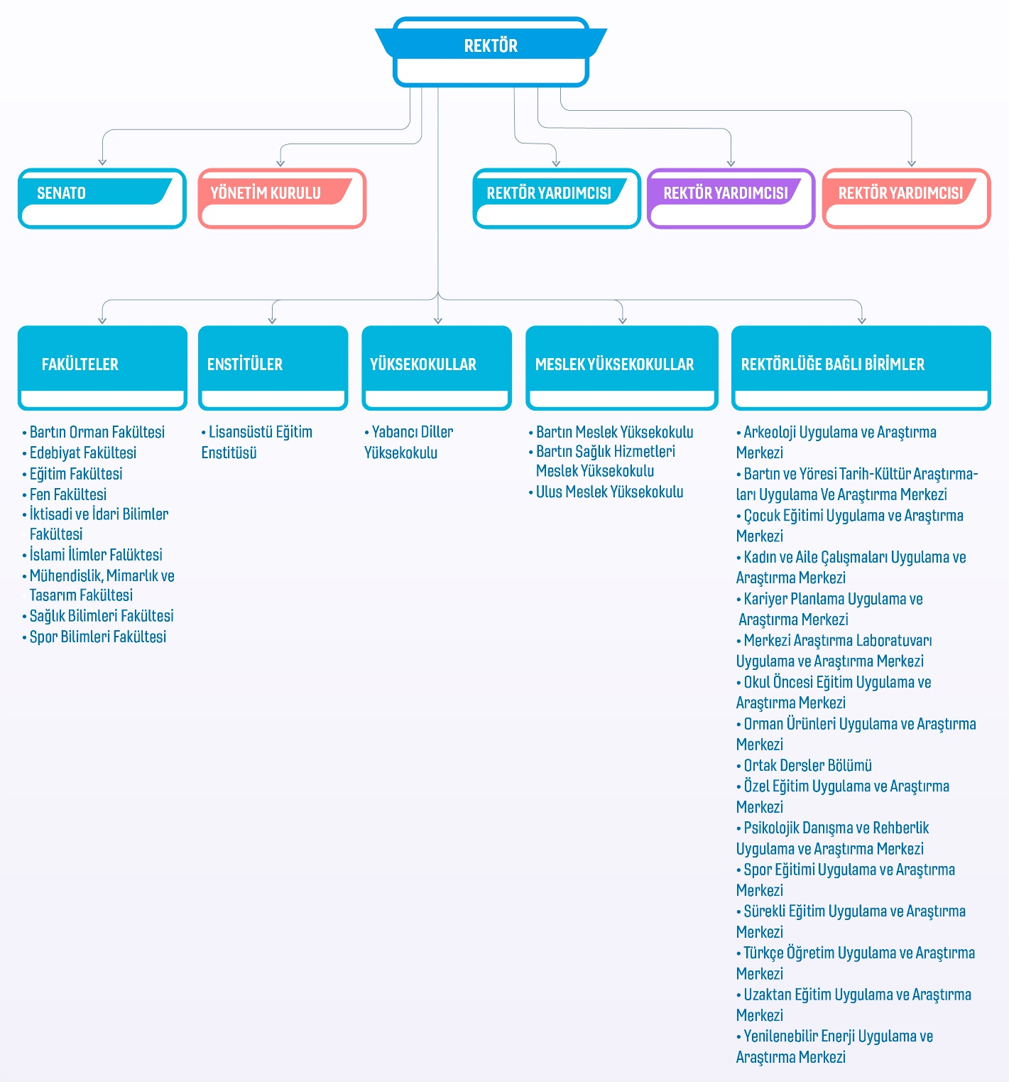

Tablo 3: İdari Birimler Organizasyon Şeması
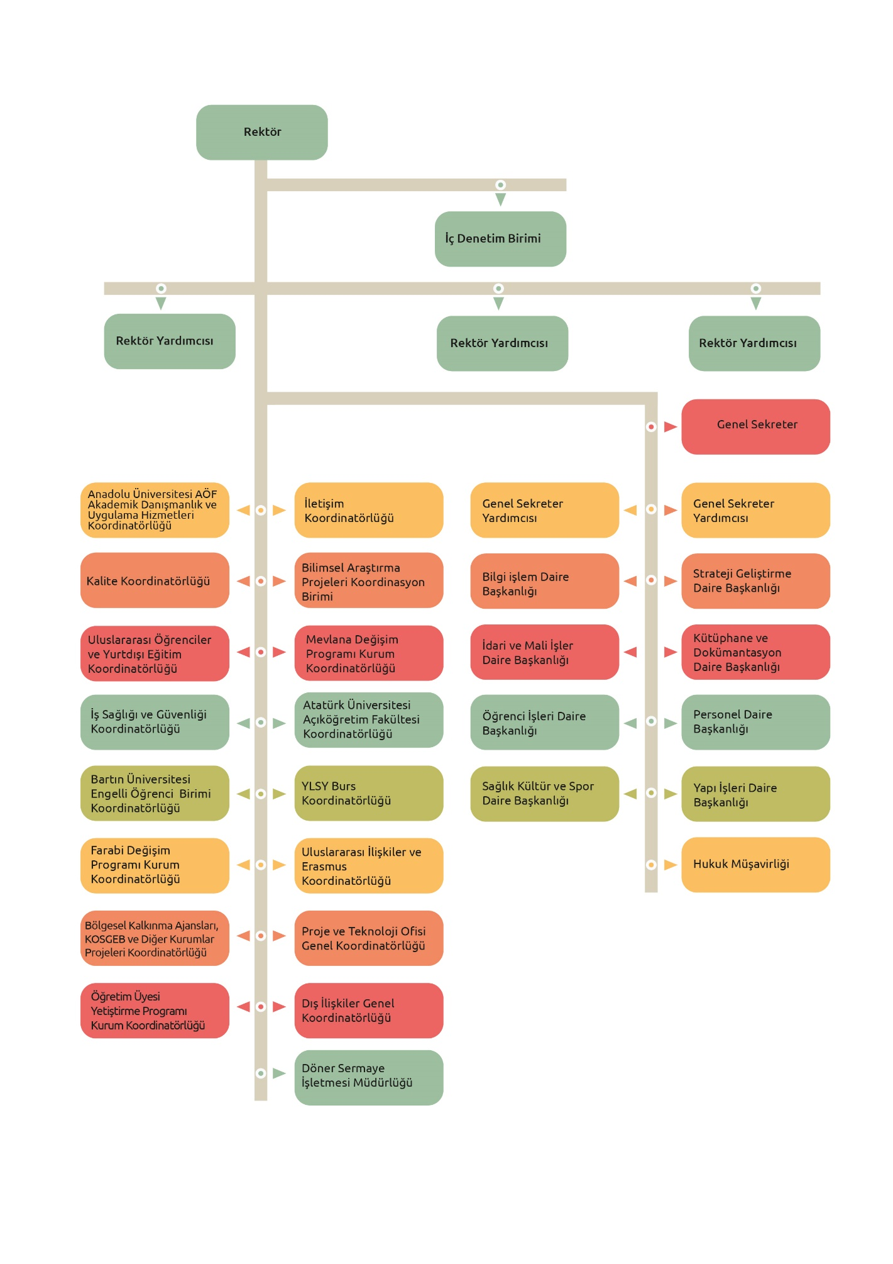

YÖNTEM VE SÜREÇ
Stratejik planın hazırlanması ve uygulanma süreci Üniversiteler için Stratejik Planlama Rehberi’ne göre yedi aşamalı olarak yürütülecektir. Bu aşamalar tablo 1’de belirtildiği gibi Stratejik Plan Hazırlık Süreci, Durum Analizi, Geleceğe Bakış, Farklılaşma Stratejisi, Strateji Geliştirme, Performans Programı ve İzleme ve Değerlendirme aşamalarından oluşmaktadır.
14/03/2022 tarih ve 2200025928 sayılı yayınlanan İç Genelge ile üniversitemiz tarafından hazırlanacak olan üçüncü Stratejik Plan çalışmalarının üst düzeyde yönlendirilmesi görevini yürütecek olan Strateji Geliştirme Kurulu oluşturulmuş, aynı genelge ile harcama birimlerine çalışmalara azami katılım sağlamak üzere stratejik plan hazırlık çalışmalarına başlandığı duyurulmuştur.

1) STRATEJİK PLAN HAZIRLIK SÜRECİ
Stratejik planlama, farklı görevlere ve donanımlara sahip birçok kişiyi bir araya getiren, başta Rektör olmak üzere üniversite genelinde sahiplenmeyi gerektiren zaman alıcı bir süreçtir. Stratejik planlama çalışmalarının başarısı büyük ölçüde plan öncesi hazırlıkların yeterli düzeyde yapılmasına bağlıdır. Üniversitenin gelecek tasarımı olan stratejik planın hazırlık çalışmalarında, SGDB eşgüdüm ve uyumu sağlayan sekretarya rolünü yerine getirir.

Stratejik planlama hazırlık çalışmaları üç temel aşamadan oluşur. Bunlar;
- Planın sahiplenilmesi,
- Planlama sürecinin organizasyonu,
- Hazırlık programının oluşturulmasıdır.

Planın Sahiplenilmesi

Stratejik planlamada üst yönetimin süreci sahiplenmesi ve desteklemesi planın başarılı olmasında son derece önemlidir. Üst yöneticilerin süreci sahiplenmesi, katılımı ve destekleri stratejik planlama hazırlık çalışmalarının etkin yürütülmesi için şarttır. Stratejik plan hazırlık süreci çalışmalarına üst yönetimin tam desteği ile başlanmıştır. Üst yönetimin süreci sahiplenmesinin yanında Stratejik planlamanın başarısı ancak üniversitenin tüm çalışanlarının planı sahiplenmesiyle mümkündür. Stratejik planlama üniversite içerisinde belirli bir birimin ya da kişinin sorumluluğu olarak görülmemelidir. Plan hazırlamak ve üniversiteyi bu plan doğrultusunda yönetmek üniversite yönetiminin temel sorumluluğudur. Bu nedenle, rektörün desteği ve yönlendirmesi, stratejik planlamanın vazgeçilmez koşuludur. Rektör, stratejik plan yaklaşımını benimsediğini üniversite çalışanlarıyla paylaşmak ve kurumsal sahiplenmeyi sağlamak ile sorumludur.

- Planlama Sürecinin Organizasyonu
Stratejik planlama, katılımcı bir planlama yaklaşımıdır. Üniversite içerisinde rektörden başlayarak her düzeydeki çalışanların katılımını gerektirir. Stratejik planlama sürecine katılacak temel aktörler ve üstlenilecek işlevler bu aşamada belirlenir. Stratejik planlama sürecine dâhil olması gereken kişi, birim ve ekipler aşağıda yer almaktadır.

Rektör
Rektör, stratejik planlama çalışmalarının başladığını Stratejik Plan Genelgesiyle duyurur. Genelgede stratejik planın hazırlanması için üniversitedeki tüm birimlere;
    - Çalışmaların rektör tarafından sahiplenildiği ve takibinin yapılacağı,
    - Çalışmaları üst düzeyde yönlendirmek üzere bir Strateji Geliştirme Kurulu oluşturulduğu,
- Çalışmaların SGDB koordinasyonunda yürütüleceği,
    - Stratejik planlama ekibine harcama birimlerince üyelerin görevlendirilmesi ve bu üyelerin
rehberde belirtilen nitelikleri haiz olması gerektiği bildirilir.
Rektör, stratejik plan hazırlıkları çerçevesinde, üniversitenin misyon ve vizyon bildirimlerinin oluşturulması ile farklılaşma stratejisinin belirlenmesi için perspektif verir. Rektör, Strateji Geliştirme Kuruluna başkanlık eder. Ayrıca, stratejik planlama ekibinin doğal başkanı olup gerek gördüğü durumlarda ekibin başkanlığını yürütebilir ve ihtiyaç duyulduğu hallerde stratejik planlama ekibinin çalışmalarına katkı verir.
Ayrıca herhangi bir hazırlama zorunluluğu olmamakla birlikte stratejik planı onaylamasını müteakip, uygun görmesi halinde stratejik plana yönelik üniversite ya da fakülteler gibi daha alt düzeyler için bir eylem planı hazırlanması kararını verebilir. Bu çerçevede hazırlanan eylem planlarını onaylar. Stratejik plana yönelik altı aylık dönemlerde izleme, yıllık dönemlerde ise değerlendirme toplantıları yapar. Stratejik plan çalışmalarını her aşamada destekler, en üst seviyede karar alınması gereken tartışmalı hususları karara bağlar.

Strateji Geliştirme Kurulu
Strateji Geliştirme Kurulu, rektörün başkanlığında üniversite yönetim kurulu üyeleri ve genel sekreter ile ihtiyaç duyması halinde rektörün görevlendireceği diğer kişilerden oluşur. Buna bağlı olarak 14/03/2022 tarih ve 2200025928 sayılı İç Genelge ile oluşturulan Strateji Geliştirme Kurulu; Sayın Rektörümüz Prof. Dr. Orhan UZUN’un doğal başkanlığında üniversite yönetim kurulu üyeleri, yüksekokul müdürleri, genel sekreter ve iki daire başkanı olmak üzere 20 kişiden oluşmaktadır. Stratejik planlama ekibini ve hazırlık programını onaylamak, sürecin ana aşamaları ile çıktılarını kontrol etmek, harcama birimlerinin stratejik planlama sürecine aktif katılımını sağlamak ve tartışmalı hususları görüşüp karara bağlamak üzere oluşturulan üniversitemiz Strateji Geliştirme Kurulu isim listesi tablo 4’de belirtilmiştir.

Tablo:4 BARTIN ÜNİVERSİTESİ 2024-2028 DÖNEMİ STRATEJİK PLANI STRATEJİ GELİŞTİRME KURULU

 | GÖREVİ | UNVANI/ ADI-SOYADI
BAŞKAN | REKTÖR | Prof. Dr. Orhan UZUN
ÜYE | Dekan | Prof. Dr. Sedat YAZICI
ÜYE | Dekan | Prof. Dr. Sevim ÇELİK
ÜYE | Dekan | Prof. Dr. Fatma ÜNAL
ÜYE | Dekan | Prof. Dr. Bülent KARAKAŞ
ÜYE | Dekan V. | Prof. Dr. Erol KIRDAR
ÜYE | Dekan | Prof. Dr. Birsen DURKAYA
ÜYE | Dekan | Prof. Dr. Bülent CENGİZ
ÜYE | Dekan | Prof. Dr. Şaban ESEN
ÜYE | Dekan | Prof. Dr. Mustafa Zahit SERARSLAN
ÜYE | Profesör Temsilcisi | Prof. Dr. Mehmet ZAHMAKIRAN
ÜYE | Profesör Temsilcisi | Prof. Dr. Hatice Selma ÇELİKYAY
ÜYE | Profesör Temsilcisi | Prof. Dr. Mustafa Sabri GÖK
ÜYE | Yabancı Diller Yüksekokulu Müdürü | Dr. Öğr. Üyesi Burcu ŞENTÜRK
ÜYE | Bartın Meslek Yüksekokulu Müdürü | Doç. Dr. Ayşe GENÇ LERMİ
ÜYE | Bartın Sağlık Hizmetleri Meslek Yüksekokulu Müdürü | Dr. Öğr. Üyesi Hacer YALNIZ DİLCEN
ÜYE | Ulus Meslek Yüksekokulu Müdürü | Doç. Dr. Şükrü Teoman GÜNER
ÜYE | Genel Sekreter V. | Doç. Dr. Said CEYHAN
ÜYE | Personel Daire Başkanı | Turgay DELİALİOĞLU
ÜYE | Strateji Geliştirme Daire Başkanı | Kadir ÇELİK

Strateji Geliştirme Dairesi Başkanlığı
SGDB’nin görevi stratejik planı hazırlamak değil, plan çalışmalarını koordine etmektir. Stratejik planlama çalışmalarında; Stratejik Plan Genelgesinin hazırlanarak rektörün onayına sunulması, toplantıların organizasyonu, üniversite içi ve dışı iletişimin sağlanması ve belge yönetimi gibi destek hizmetleri SGDB tarafından yerine getirilir. Bu süreçteki her türlü resmi yazışma SGDB aracılığıyla yapılır.
SGDB’lerin plan hazırlama, uygulama ile izleme ve değerlendirme süreçlerindeki tecrübesini gerekli durumlarda Strateji Geliştirme Kuruluna, stratejik planlama ekibine ve harcama birimlerine aktarması gerekir. SGDB’ler özellikle stratejik planın bütünselliğinin sağlanması ve bu süreçte ortak bir dilin oluşturulması açısından önemli rol üstlenmektedir.
Rektör tarafından stratejik plana yönelik eylem planı hazırlanmasına karar verilmesi halinde süreci koordine eder.

Stratejik Planlama Ekibi
Stratejik planlama ekibi bir rektör yardımcısı başkanlığında, SGDB’nin koordinasyonunda, harcama birimlerinin temsilcileri ile SGDB yöneticisinden oluşur. Ekip başkanının toplantılara iştirak edemediği durumlarda başkanlığa, SGDB yöneticisi vekâlet edebilir.
Stratejik planlama sürecinin hazırlık programına uygun olarak yürütülmesi, gerekli faaliyetlerin koordine edilmesi ile Strateji Geliştirme Kurulunun uygun görüşüne ve rektörün onayına sunulacak belgelerin hazırlanmasından sorumlu olan Rektör Yardımcısı Prof. Dr. Mehmet ZAHMAKIRAN’ın başkanlığında Strateji Geliştirme Daire Başkanlığı’nın koordinasyonunda harcama birimlerinin temsilcilerinden oluşan 43 kişilik Stratejik Planlama Ekibi oluşturulmuştur.
Ekip; hazırlık programının oluşturulması, stratejik planlama sürecinin hazırlık programına uygun olarak yürütülmesi, gerekli faaliyetlerin koordine edilmesi ile Strateji Geliştirme Kurulunun uygun görüşüne ve Rektörün onayına sunulacak belgelerin hazırlanmasından sorumludur. Ekip başkanı, ekibin oluşturulması, çalışmaların planlanması, ekip içi görevlendirmelerin yapılması, ekip üyelerinin motivasyonu ile ekip ve üst yönetim arasında eşgüdüm sağlanması görevlerini yerine getirir.
Stratejik planlama ekibinin amaca uygun bir yapıda kurulması, çalışmaların başarısı için kritik öneme sahiptir. Stratejik planlama ekibi oluşturulurken üyelerin bireysel özelliklerinin yanı sıra oluşturulacak grubun niteliği de göz önünde bulundurulur.
Bir stratejik planlama ekibi üyesi;
    - Görev yaptığı birimi temsil edebilmeli,
    - Çalışmalara katkıda bulunacak bilgi, birikim ve tecrübeye sahip olmalı,
    - Uyumlu çalışabilmeli,
    - Stratejik planlama çalışmalarına yeterli zamanı ayırabilmelidir.

Stratejik planlama ekibinde;
    - Ana hizmet birimleri ve SGDB yeterince temsil edilmeli,
    - Farklı uzmanlık alanlarına sahip kişiler yer almalı,
    - Akademik ve idari personel sayısı arasında denge sağlanmalı,
    - Çalışma süresince üyelerin devamlılığı temin edilmeli,
    - Üye sayısı, birlikte karar almayı imkânsız hale getirecek kadar çok, farklı fikir ve birimlerin temsiline izin vermeyecek kadar az olmamalıdır.
Tablo 5: Stratejik Planlama Ekibi Üyeleri
ÜNİVERSİTEMİZ 2024-2028 DÖNEMİ STRATEJİK PLANI STRATEJİK PLANLAMA EKİBİ ÜYELERİ
1 | Prof. Dr. | Mehmet ZAHMAKIRAN | Başkan
2 | Doç. Dr. | Emrah ALTUN | Lisansüstü Eğitim Enstitüsü
3 | Doç. Dr. | Şahin PALTA | Orman Fakültesi
4 | Doç. Dr. | Anıl ÇELİK | Edebiyat Fakültesi
5 | Doç. Dr. | Şükrü Teoman GÜNER | Ulus Meslek Yüksekokulu
6 | Doç. Dr. | Ömer BAYKAL | İktisadi ve İdari Birimler Fakültesi
7 | Dr. Öğr. Üyesi | Mehmet ALTUNMERAL | İslami İlimler Fakültesi
8 | Dr. Öğr. Üyesi | Hamza DÜNYA | Fen Fakültesi
9 | Dr. Öğr. Üyesi | Rizvan İMAMOĞLU | Fen Fakültesi
10 | Dr. Öğr. Üyesi | Mecit ÖĞE | Mühendislik, Mimarlık ve Tasarım Fakültesi
11 | Dr. Öğr. Üyesi | Ercan GEMİCİ | Mühendislik, Mimarlık ve Tasarım Fakültesi
12 | Dr. Öğr. Üyesi | Hande KÜÇÜKÖNDER | İktisadi ve İdari Birimler Fakültesi
13 | Dr. Öğr. Üyesi | Emine GENÇ | İktisadi ve İdari Birimler Fakültesi
14 | Dr. Öğr. Üyesi | Recep AYDIN | Spor Bilimleri Fakültesi
15 | Dr. Öğr. Üyesi | Yeliz ÇAKIR KOÇAK | Sağlık Bilimleri Fakültesi
16 | Dr. Öğr. Üyesi | Esra SÖZER BOZ | Eğitim Fakültesi
17 | Dr. Öğr. Üyesi | Bayram DÜNDAR | Mühendislik, Mimarlık ve Tasarım Fakültesi
18 | Öğr. Gör. Dr. | Gülay ŞENER UZCAN | Bartın Meslek Yüksekokulu
19 | Öğr. Gör. | Nevin BAKIR | Bartın Sağlık Hizmetleri Meslek Yüksekokulu
20 | Öğr. Gör. | Nurcan TOPAL KAYA | Yabancı Diller Meslek Yüksekokulu
21 | Öğr. Gör. | İbrahim KAYACAN | Yabancı Diller Meslek Yüksekokulu
22 | Öğr. Gör. | Safinur COŞKUNSU | Bilgi İşlem Daire Başkanlığı
23 | Öğr. Gör. | Ali Vasfi AĞLARCI | Kalite Koordinatörlüğü
24 | Öğr. Gör. | Özer ÇULHAOĞLU | Kalite Koordinatörlüğü
25 | Öğr. Gör. | Burak BEYGİRCİ | Kütüphane ve Dokümantasyon Daire Başkanlığı
26 | Arş. Gör. Dr. | Mehmet Akif PEÇE | İktisadi ve İdari Birimler Fakültesi
27 | Arş. Gör. | İsmail ÖZLÜSOYLU | Bartın Orman Fakültesi
28 | Genel Sekreter Yardımcısı | Bülent BAYBURTLU | Genel Sekreterlik
29 | Daire Başkanı | Kadir ÇELİK | Strateji Geliştirme Daire Başkanlığı
30 | Fakülte Sekreteri | Leyla AYDIN | Fen Fakültesi
31 | Fakülte Sekreteri | Refik ÜNVER | Bartın Orman Fakültesi
32 | Fakülte Sekreteri | Memduh ŞAHİN | Mühendislik, Mimarlık ve Tasarım Fakültesi
33 | Şube Müdürü | Recep MEMUS | Genel Sekreterlik
34 | Programcı | Orhan CESUR | Öğrenci İşleri Daire Başkanlığı
35 | Şef | Hatice YILDIRIM | Strateji Geliştirme Daire Başkanlığı
36 | Şef | Buket KARAAĞIN | Strateji Geliştirme Daire Başkanlığı
37 | Şef | Ebru DEMİR | Sağlık Bilimleri Fakültesi
38 | Şef | Emre ÇINAR | İdari Mali İşler Daire Başkanlığı
39 | Şef | İbrahim ÖZDEMİR | Sağlık, Kültür ve Spor Daire Başkanlığı
40 | Bilgisayar İşletmeni | Gülsüm KARAKAŞ | Proje ve Teknoloji Ofisi Genel Koordinatörlüğü
41 | Bilgisayar İşletmeni | Fatma Aysan AKINCI | Proje ve Teknoloji Ofisi Genel Koordinatörlüğü
42 | Bilgisayar İşletmeni | Mert SEYHAN | Strateji Geliştirme Daire Başkanlığı
43 | Bilgisayar İşletmeni | Hüseyin KORGUN | Strateji Geliştirme Daire Başkanlığı

Harcama Birimleri
Harcama birimleri, rektör tarafından yayımlanan Stratejik Plan Genelgesinde belirtilen nitelikleri haiz personeli stratejik planlama ekibinde görevlendirir. Bu personelin stratejik plan hazırlık çalışmalarına yeterli zaman ayırabilmesi ve aktif katılım gösterebilmesi için harcama birimi yöneticilerince kolaylık gösterilir.
Stratejik planlama ekibi tarafından gerekli görüldüğü durumlarda, ekibin çalışmalarına katkı sağlamak amacıyla ekip üyeleri ile birlikte çalışmak üzere harcama birimlerinden temsilcilerin katılacağı alt çalışma grupları oluşturulabilir. Bu çalışma gruplarına ilgisine göre harcama birimi bünyesindeki alt birimlerden deneyimli personelin aktif katılımı ilgili harcama birimi yöneticisi tarafından sağlanır. Ayrıca harcama birimleri, sorumlu oldukları hedeflerin gerçekleşme sonuçlarının izleme ve değerlendirmesini yapar.

- Hazırlık Programı
Stratejik plan hazırlama süreci 22.04.2021 tarih ve 31462 sayılı Resmi Gazetede yayımlanan Kamu İdarelerince Hazırlanacak Stratejik Planlar ve Performans Programları ile Faaliyet Raporlarına İlişkin Usul ve Esaslar Hakkında Yönetmelik ve Cumhurbaşkanlığı Strateji ve Bütçe Başkanlığı tarafından hazırlanan üniversiteler için Stratejik Planlama Rehberi esas alınarak planlanmıştır. Kalkınma Planları, Cumhurbaşkanlığı Programı, orta vadeli program ve Cumhurbaşkanlığı yıllık programı dikkate alınarak hazırlanacak olan 2024-2028 Stratejik Planımız, Cumhurbaşkanlığı Strateji ve Bütçe Başkanlığının kontrolünden geçerek yürürlüğe girecektir.
Üniversitemizin Stratejik Planını hazırlama sürecinde aşağıdaki faaliyetler gerçekleştirilecektir.
2023 Nisan ayı içerisinde Cumhurbaşkanlığı Strateji ve Bütçe Başkanlığına sunulmak üzere üniversitemiz 2024-2028 dönem Stratejik Planı hazırlık çalışmalarına başlanmıştır. Bu kapsamda Stratejik planlama ekibi tarafından planlanan çalışma zamanının etkin kullanılması önem arz ettiğinden Stratejik Plan hazırlık sürecindeki aşamalar detaylandırılarak zaman çizelgesi hazırlanmıştır.
Stratejik plan hazırlıklarının etkin bir şekilde yürütülebilmesi için planlama sürecinin de planlanması gerekmektedir. Bu çerçevede stratejik planlama ekibince planlama sürecinin gerektirdiği ihtiyaçları ortaya koyan bir hazırlık programı hazırlanır. Stratejik planlama ekibi tarafından hazırlık programı çalışmaları kapsamında şu hususlara ilişkin değerlendirmeler yapılır:
    - Stratejik Plan Hazırlık Faaliyetleri: Stratejik planlama sürecinin aşamaları, bu aşamalarda gerçekleştirilecek faaliyetler ile bunlardan sorumlu olacak kişi ve birimlere yer verilir.
    - Zaman Çizelgesi: Aşama ve faaliyetlere ilişkin başlangıç ve bitiş tarihleri belirlenir.
    - Eğitim İhtiyacı: Stratejik planlama ekibinin ve stratejik planlama çalışmalarına katkı verecek diğer çalışanların stratejik planlama konusundaki eğitim ihtiyacı tespit edilir. Bu çerçevede eğitimin içeriği, süresi ve katılacak personel belirlenir.
Hazırlık programı SGDB tarafından Strateji Geliştirme Kurulunun onayına sunulur. Strateji Geliştirme Kurulu hazırlık programını değerlendirerek son şeklini verir. Hazırlık programı, stratejik planlama ekip üyelerinin isimlerine ilişkin bilgiler ile tüm birimlerin çalışmalara azami katılım ve desteklerinin sağlanmasına ilişkin hususları da içerecek şekilde rektör tarafından üniversite içerisinde yayımlanır. Hazırlık programında yapılabilecek olası değişikliklerin ne şekilde gerçekleştirileceği de burada açıkça ifade edilir. Onay sonrasında hazırlık programı üniversitenin intranet sayfasında duyurulur.

Tablo 6: 2024- 2028 DÖNEMİ STRATEJİK PLANI HAZIRLIK PROGRAMI ZAMAN ÇİZELGESİ
PLANLAMA | 2022 |  |  |  |  |  |  |  |  |  |  |  | 2023
 | Ocak | Şubat | Mart | Nisan | Mayıs | Haziran | Temmuz | Ağustos | Eylül | Ekim | Kasım | Aralık | Ocak | Şubat | Mart
Strateji Geliştirme Daire Başkanlığı tarafından yeni stratejik plan hazırlanması gerekliliğinin Rektöre bildirilmesi
STRATEJİK PLAN HAZIRLIK SÜRECİ
İç Genelge ile Strateji Geliştirme Kurulunun oluşturulması
Genelge ile stratejik plan hazırlık çalışmalarının başladığı tüm harcama birimlerine duyurulması
Stratejik Planlama Ekibinin oluşturulması
Hazırlık Programının yayımlanması
DURUM ANALİZİ
Stratejik Planlama Ekibi toplantısı
Kurumsal tarihçe
Uygulanmakta olan stratejik planın değerlendirilmesi
Mevzuat analizi
Üst politika belgeleri analizi
Faaliyet alanları ile ürün ve hizmetlerin belirlenmesi
Paydaş analizi (İç-dış paydaş memnuniyet anketi uygulaması)
Kuruluş içi analizi
Akademik Faaliyetler Analizi
Yükseköğretim Sektörü Analizi
GZFT Analizi
GELECEĞE BAKIŞ
Misyon, Vizyon, Temel Değerler
FARKLILAŞMA STRATEJİSİ
Konum Tercihi, Başarı Bölgesi Tercihi, Değer Sunumu Tercihi, Temel Yetkinlik Tercihi
AMAÇ, HEDEF VE STRATEJİLERİN BELİRLENMESİ
Amaçlar, hedefler
Performans göstergeleri
Stratejiler
Hedef riskleri ve kontrol faaliyetleri
Maliyetlendirme
STRATEJİK PLAN TASLAĞININ SUNULMASI

Eğitim İhtiyacı
2024-2028 dönem stratejik planı üniversitemizin hazırlanacak üçüncü stratejik planı olması sebebiyle önceki plan çalışmalarının sağladığı bilgi ve tecrübelerin yeni plana yansıtılması, hem Stratejik Planlama Ekibinin hem de stratejik planlama çalışmalarına faydası olacak personellerin gerektiğinde eğitim ihtiyaçlarının karşılanmasında kurum içi imkânların etkin olarak kullanılması planlanmaktadır. Süreç içerisinde ihtiyaç duyulması halinde eğitimler yapılacaktır. Ayrıca tereddüt edilen hususlara ilişkin olarak Cumhurbaşkanlığı Stratejik Plan Uzmanları ile iletişim sağlanacaktır.
Aşağıda yer alan tablo 7’de stratejik plan hazırlık sürecinde yer alan birim, kişi ve ekiplerin görevleri gösterilmektedir.

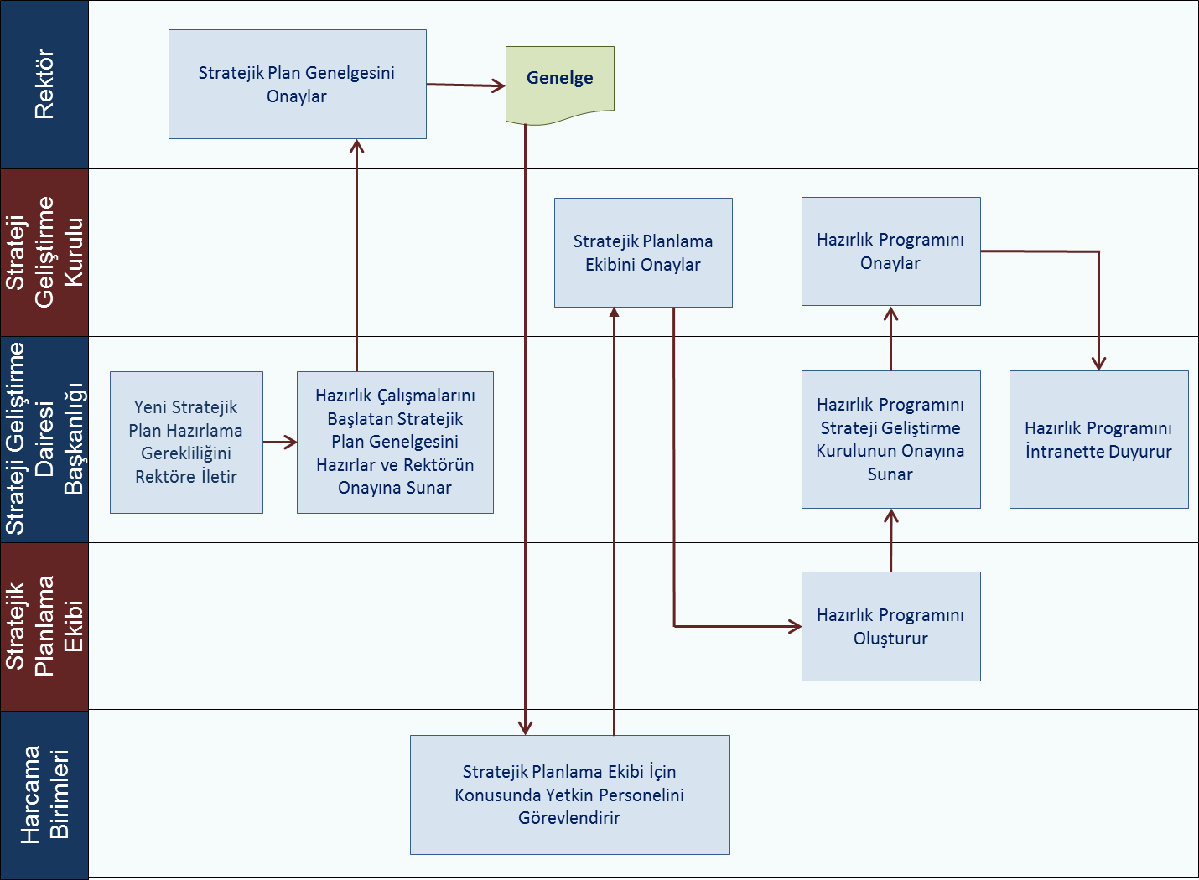
Tablo:7: Stratejik Plan Hazırlık Süreci

2) DURUM ANALİZİ

Stratejik planlama sürecinin ilk adımı olan durum analizinde “neredeyiz” sorusunun cevabı aranır. Üniversitenin amaç, hedef ve stratejiler geliştirebilmesi için geçmişte neleri başardığı, hangi alanlarda hedeflerine ulaşamadığı ve bunun nedenleri, mevcut durumda hangi kaynaklara sahip olduğu, hangi yönlerinin gelişmeye açık olduğu ve üniversitenin kontrolü dışındaki olumlu ya da olumsuz gelişmeler değerlendirilir. Dolayısıyla bu analiz, üniversitenin kendisini ve çevresini daha iyi tanımasına yardımcı olarak stratejik planlamanın diğer aşamaları için güçlü bir temel oluşturur. Stratejik planlama ekibi, gerekli görülmesi durumunda alt çalışma grupları oluşturmak suretiyle durum analizi çalışmalarını yürütür. Alt çalışma grupları stratejik planlama ekibi üyelerinin liderlik edeceği şekilde harcama birimlerinden katılımcılarla oluşturulur.
Durum analizinde aşağıdaki hususlarla ilgili analiz ve değerlendirmeler yapılır:
- Kurumsal tarihçe,
- Uygulanmakta olan stratejik planın değerlendirilmesi,
- Mevzuat analizi,
- Üst politika belgeleri analizi,
- Program – alt program analizi,
- Faaliyet alanları ile ürün ve hizmetlerin belirlenmesi,
- Paydaş analizi,
- Kuruluş içi analiz,
- Akademik faaliyetler analizi,
- Yükseköğretim sektörü analizi,
- Güçlü ve zayıf yönler ile fırsatlar ve tehditler (GZFT) analizi.
Söz konusu çalışmalara ilave olarak üniversitenin ihtiyaç duyacağı farklı analizler de yapılabilir. Ayrıca stratejik plan hazırlıklarında iç denetim ve dış denetim raporları ile üniversitenin önceki dönem taslak stratejik planlarına yönelik Strateji ve Bütçe Başkanlığınca hazırlanmış değerlendirme raporlarından da yararlanılır.
Bununla birlikte üniversitelerin, başarılı performansa sahip diğer üniversitelerin iş yapma yöntem ve tekniklerini incelemesi, kendi yöntem ve teknikleri ile kıyaslaması ve bu kıyaslamadan elde ettiği bilgileri kendi üniversitesinde uygulaması durum analizi çalışmalarının kalitesini artırır.
Durum analizi sonucunda, analiz bulgularının bütünleştirilerek değerlendirilmesi, tespitler ve ihtiyaçlarla ilgili analizin bu çerçevede yapılması beklenmektedir. Durum analizi üniversitenin misyonuyla uyumlu faaliyet gösterip göstermediğini ortaya koyarak vizyona ulaşmak için gerekli ihtiyaçların tespitine ve bu doğrultuda amaç ve hedeflerin belirlenmesine yardımcı olur.

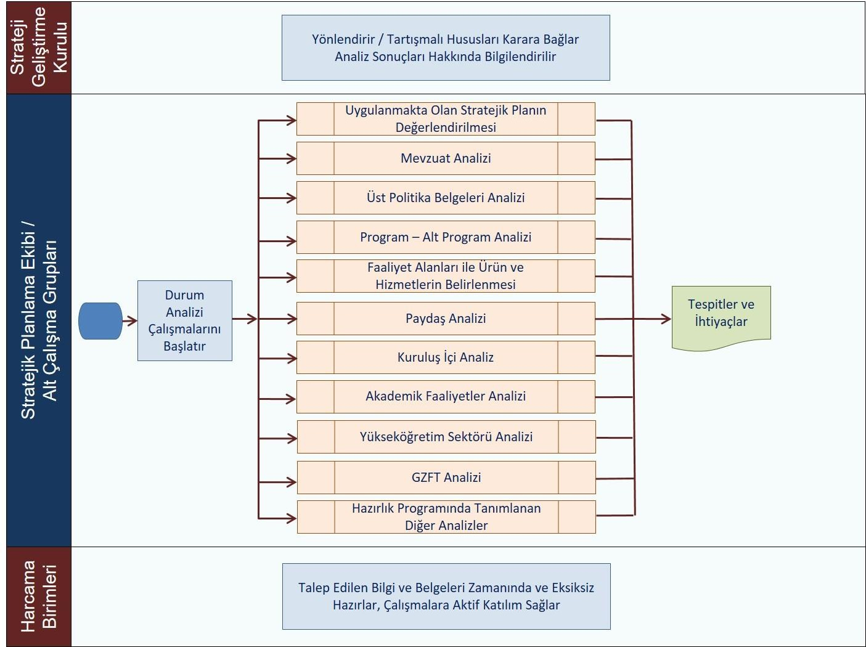
Tablo 8: Durum Analizi Süreci

3) GELECEĞE BAKIŞ
Geleceğe bakış sürecinde üniversitenin misyon, vizyon ve temel değerler bildirimleri belirlenir. Misyon, vizyon ve temel değerler bir üniversitenin uzun vadede idealleri doğrultusunda ilerleyebilmesi için yönlendiricilik işlevi görür.
Üniversitelerin geleceğe bakış bildirimlerinde netlik sağlamanın faydaları şöyle sıralanabilir:
- Planlar arasında devamlılığı sağlaması: Her stratejik plan döneminde geliştirilen amaç ve hedeflerin birbirinin devamı veya tamamlayıcısı olarak vizyona doğru ilerleme sağlamasında yönlendirici olur.
- Tutarsızlıkları önlemesi: Hazırlanan stratejik planların kendi içinde tutarlı olmasını sağlar. Geçmiş ve gelecek dönemdeki planların birbirleriyle çelişkili olma ihtimalini azaltır.
- Günü kurtarma yerine uzun vadeli perspektif sağlaması: Kısa vadeli fırsatlara odaklanmak yerine güçlü bir kurumsal yapının oluşturulmasını ve uzun vadeli stratejik düşüncenin yerleşmesini sağlar.
Üniversitelerin geleceğe bakışını belirlemede birinci derecede sorumlu kişi rektördür. Rektör, stratejik plan döneminin ötesine geçen geleceğe bakışın geliştirilmesinde yardımcıları ile harcama yetkililerinin görüşünü almalıdır.
Geleceğe bakış, üniversitenin uzun vadede neyi, hangi temel değerler çerçevesinde başarmak istediğini ifade etmekte olup şu sorulara cevap verir:
- Hangi misyonu (ana görev ve sorumlulukları) yerine getirmek için varız?
- Uzun vadede başarmak istediğimiz vizyonumuz (idealimiz) nedir?
- Misyonumuzu yerine getirip vizyonumuza ulaşmaya çalışırken ne tür bir çalışma felsefesini ve değerleri esas almalıyız?
Rektör tarafından Strateji Geliştirme Kurulu ve stratejik planlama ekibine, geleceğe bakışın detaylarının belirlenmesi için bir perspektif verilir. Geleceğe bakış ile stratejik planın sonraki çalışmalarının bu perspektif temelinde yürütülmesi gerekir.

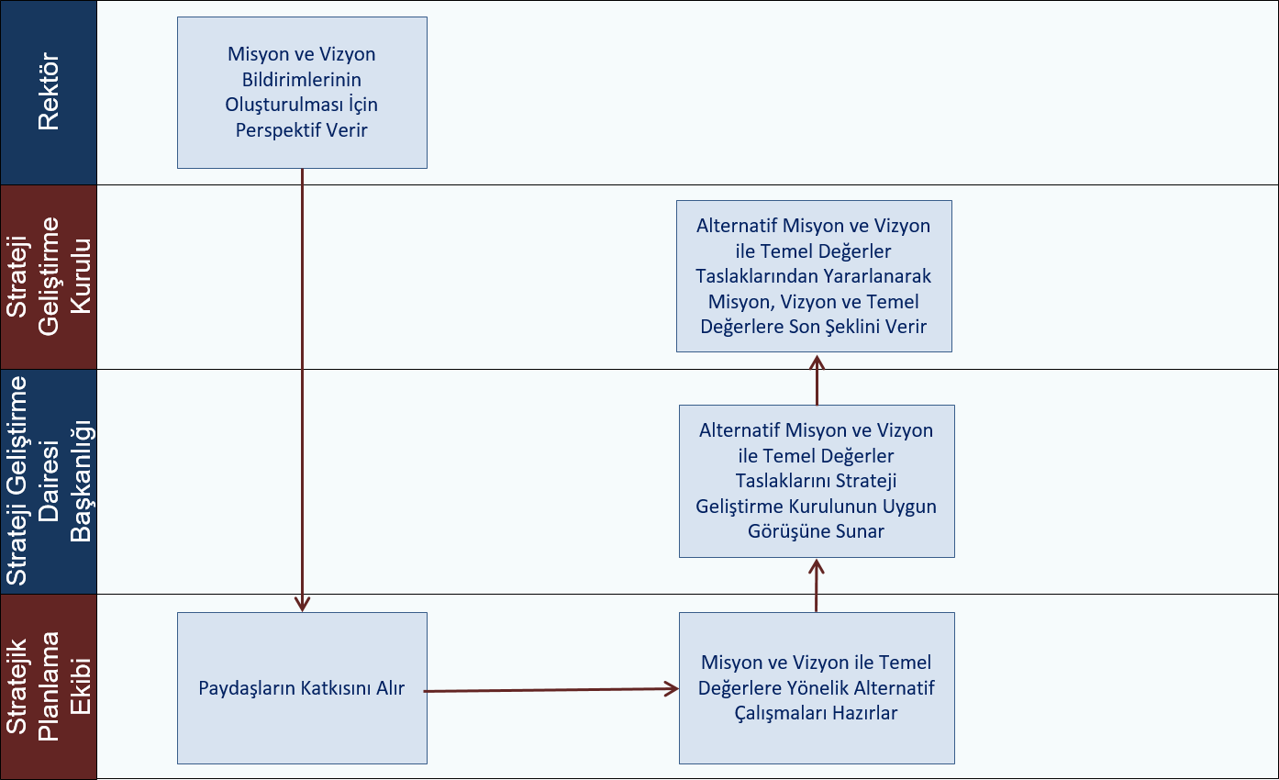
Tablo 9: Geleceğe Bakışın Belirlenmesi Süreci

Misyon
Misyon bir üniversitenin var oluş sebebidir. Üniversitenin ne yaptığını, nasıl yaptığını ve kimin için yaptığını açıkça ifade eder. Stratejik plana temel teşkil eden misyon bildirimi, üniversitenin sunduğu tüm hizmetler ile gerçekleştirdiği tüm faaliyetleri kapsayan bir şemsiye kavramdır.
Misyon ifadesinin; üniversitenin yasal yetkisini yansıtması, sunmakla yükümlü olduğu hizmetleri belirtmesi ve üniversitenin kaynakları ile tutarlı olması gerekir.
Misyon bildiriminin belirlenmesinde stratejik planlama ekibi, Rektörün misyon bildirimine ilişkin perspektifleri ile Strateji Geliştirme Kurulunun görüşlerini alır. Stratejik planlama ekibi, bu perspektif ve görüşler çerçevesinde, mevzuatta üniversiteye verilen görevleri dikkate alarak iç paydaşlarla katılımcı bir şekilde alternatif misyon taslaklarını hazırlar. Strateji Geliştirme Kurulu taslak misyon bildirimlerinden yararlanarak nihai misyon bildirimini oluşturur.
Stratejik planı olan üniversiteler mevcut misyon bildirimlerini aynen koruyabileceği gibi çevrede meydana gelen değişikliklere göre bu bildirimleri genişletme veya daraltma kararı alabilir. Mevzuat, üst politika belgeleri ve yükseköğretim politikasında önemli değişikliklerin olması durumunda üniversite misyonunu gözden geçirir.

Tablo 10: Misyon Bildirimi Oluşturulurken Dikkat Edilmesi Gereken Hususlar
- Kısa, net ve öz bir biçimde ifade edilir.
- Üniversitenin yetki ve sorumluluklarıyla tutarlıdır.
- Mevzuatta ifade edildiği şekliyle tüm görevler ayrıntılı açıklanmaz. Bu bildirim kapsayıcı bir niteliktedir, görevleri genel olarak tanımlar.
- Üniversitenin yetkinlikleri ve üniversitedeki süreçlerden ziyade üniversitenin genel işlevleri ve sunacağı hizmetlerin genel eksenini tanımlar.
- Sonuç odaklıdır, hizmetin yerine getirilme sürecini değil amacını tanımlar.
- Üniversitenin faaliyet alanları ile hizmet sunduğu kesimleri tanımlar.
- Muğlak veya çatışan unsurları içermez.

Misyon bildirimi geliştirilirken stratejik planlama ekibinin de yer aldığı geniş katılımlı bir çalıştay düzenlenebilir. Katılımcılar üniversitenin harcama birimlerini temsil eder. Misyon Bildirimi Çalışma Formu kullanılarak farklı fikirler toplanır. Bu formlar üniversitenin misyonu hakkında yapılacak grup tartışmalarına temel teşkil eder. Bu form doldurulurken mevzuat analizi çıktılarından yararlanılır.

Tablo 11: Misyon Bildirimi Çalışma Formu
- Üniversitenin varoluş nedeni nedir? (Niçin)
- Üniversite kimlere hizmet sunuyor? (Kime)
- Üniversite hangi ihtiyaçları karşılıyor? (Ne)
- Üniversite hizmetlerini ne şekilde sunuyor? (Nasıl)

Misyon bildirimi oluşturulurken odak grup çalışmaları, fikir tepsisi, beyin fırtınası ve açık grup tartışmaları gibi yöntem ve teknikler de kullanılabilir.

Vizyon
Vizyon bildirimi, üniversitenin stratejik planının kapsadığı zaman diliminin de ötesinde, uzun vadede üniversitenin gerçekleştirmek istediklerini ve ulaşmak istediği yeri yansıtacak bir şekilde belirlenir.

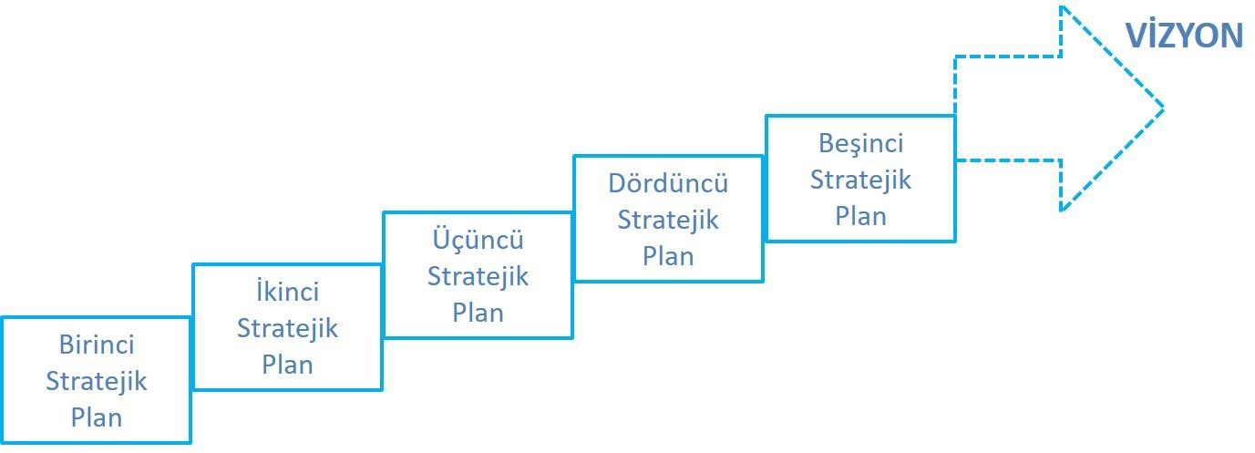
Tablo 12: Vizyon ve Stratejik Plan İlişkisi

Tablo 13: Vizyon Bildirimi Oluşturulurken Dikkat Edilmesi Gereken Hususlar
- Kısa, net ve akılda kalıcıdır.
- İdealist ve özgündür.
- Değişim için ilham vericidir.
- İddialılık ile ulaşılabilirlik arasında denge kurar.
- Paydaşlar tarafından gelecekte algılanmak istenilen konumu dikkate alır.
- Orta ve uzun vadeli amaç, hedef ve projelere yön verir.

Stratejik planı olan üniversiteler mevcut vizyon bildirimlerini aynen koruyabileceği gibi çevrede meydana gelen değişikliklere göre bu bildirimleri genişletme veya daraltma kararı alabilir. Mevzuat, üst politika belgeleri ve yükseköğretim politikalarında önemli değişikliklerin olması durumunda üniversite vizyonunu gözden geçirir.

Tablo 14: Vizyon Bildirimi Oluşturulurken Cevaplandırılması Gereken Sorular
- Çevremizle birlikte başarıyı elde etmek için toplumsal düzeyde hangi sonuçlara ulaşmak istiyoruz? (Toplumsal perspektif)
- Yükseköğretim kurumları düzeyinde neyi başarmak istiyoruz? (Sektörel perspektif)
- Başarılı üniversitelerin öncelikleri nelerdir ve bu üniversiteler gelecekte nereye odaklanacaklar? (Sektörel perspektif)
- Paydaş düzeyinde neyi başarmak istiyoruz? (Paydaş perspektifi)
- Nasıl bir üniversite istiyoruz veya üniversite düzeyinde neyi başarmak istiyoruz? (Kurumsal perspektif)

Temel Değerler
Kurumsallaşmayı sağlayarak uzun vadede başarıya ulaşmanın gereklerinden birisi de temel değerleri belirlemektir. Temel değerler, karar alıcıların üniversiteyi yönetirken bağlı kalacakları inançları ve çalışma felsefesini yansıtır.
Temel değerler, uzun vadede yönlendiricilik rolüyle kurumsal kültürün oluşmasını sağlar. Çalışanlardan nasıl davranmalarının beklendiğine ve hangi ilkelere göre iş yapmaları, nelere özen göstererek hizmet sunmaları gerektiğine işaret ederek onları yönlendirir. Böylece temel değerler, farklı birey ve birimlerden oluşan üniversite içerisinde hizmet sunumunda tutarlılık sağlar ve başarıya giden yolda sapmayı önler.
Hizmetin nasıl ve hangi değerler çerçevesinde sunulduğu, en az ne düzeyde sunulduğu kadar önemlidir. Temel değerler, sonuçlara ulaşmada kurumsallığı, meşruluğu ve devamlılığı sağlar.
Temel değerler üç grupta toplanabilir:
  - Kişiler: Üniversite çalışanlarına ve paydaşlarla ilişkilerine yönelik değerler,
  - Süreçler: Üniversitenin yönetim, karar alma ve hizmet sunumu sürecine ilişkin değerler,
  - Performans: Üniversite tarafından sunulan ürün ve/veya hizmetlerin kalitesiyle ilgili değerler.
Temel değerlerin sayısı arttıkça, her birinin personel davranışları üzerindeki etkisi azalır. Bu çerçevede stratejik planda yer alan değerlerin sayısı 10’dan fazla olmamalıdır.
Stratejik planlama ekibi, Rektörün temel değerlere ilişkin perspektifini alarak mevzuatta üniversiteye verilen görevler çerçevesinde, paydaşlarla katılımcı bir şekilde alternatif temel değerler taslaklarını oluşturur. Strateji Geliştirme Kurulu taslak çalışmalardan yararlanarak temel değerlere son şeklini verir.

Tablo 15: Temel Değerler Belirlenirken Dikkat Edilmesi Gereken Hususlar
- Çalışanların görevlerini en iyi şekilde ifa edecekleri bir çerçeve sağlamalıdır.
- Karar alma süreçlerine rehberlik etmelidir.
- Vizyonun gerçekleştirilmesine yönelik kurumsal dönüşümü desteklemelidir.

4) FARKLILAŞMA STRATEJİSİ
Üniversiteler temelde kamu hizmeti sunmakla birlikte en iyi öğrencileri çekmek, proje desteklerini kendilerine yönlendirmek, iş dünyasının kendileriyle işbirliği yapması ile mezunlarının iş dünyası tarafından tercih edilmesini sağlamak, ulusal ve uluslararası değişim programlarından daha fazla yararlanabilmek, yenilik ve patentlerde öncü olmak, bilimsel yayın kalitesini ve sayısını artırmak, alanında iyi öğretim elemanlarını kendilerine çekmek ve elde tutmak gibi birçok hususta doğrudan veya dolaylı olarak rekabet içerisindedir. Bütün bunları sistemli ve birbirini tamamlayan bir anlayışla yapabilmesi, büyük ölçüde üniversitenin farklılaşma stratejisine bağlıdır.
Farklılaşma stratejisi; Yükseköğretim Kurulu, Strateji ve Bütçe Başkanlığı ile Hazine ve Maliye Bakanlığı başta olmak üzere ilgili merkezi idarelerin görüşleri alınarak belirlenmelidir. Böylece yakın işbirliği içerisinde bulunulan idarelerin üniversiteye yönelik bakış açıları farklılaştırma sürecine dâhil edilebilecek, farklılaşan üniversitelere farklı bütçe ve istihdam rejimlerinin uygulanması sağlanabilecektir.
Bununla birlikte yerel/bölgesel özellikler, yerel/bölgesel sanayi kümeleri ve yerel/bölgesel işgücü talebi eğilimlerinin belirlenmesi sürecinde üniversitelerin bölgedeki kalkınma ajansları ve bölge kalkınma idareleriyle işbirliği içinde hareket etmeleri farklılaşma stratejisinin daha doğru bir biçimde belirlenmesine katkı sağlayacaktır.
Farklılaşma stratejisi üniversitenin yükseköğretim sektöründe konumlandırılması, inşa etmek istediği yetkinliklerinin belirlenmesi, algı ve itibarının nasıl olması gerektiği gibi hususları açığa kavuşturarak misyon, vizyon ve temel değerler ile stratejik planın amaç ve hedefleri arasında bir köprü görevi görür.
Üniversitenin geliştirebileceği farklılaşma stratejisi şu temel tercihlerden oluşabilir:
- Konum tercihi: Üniversitenin yükseköğretim sektöründe türünü belirten en genel tercihinin yapılması,
- Başarı bölgesi tercihi: Tercih edilen konumda rakiplerinden farklılaşarak üniversitenin başarılı olabilmesi için önceliklerinin belirlenmesi,
- Değer sunumu tercihi: Konum ve başarı bölgesi tercihlerini uygulayabilmek için geliştirilecek veya öne çıkarılacak hizmet setinin belirlenmesi,
- Temel yetkinlik tercihi: Konum, başarı bölgesi ve değer sunumu tercihlerinin uygulanmasında kurum içi kaynak ve kabiliyetlerin geliştirilmesi.

Farklılaşma stratejisi üniversiteye stratejik bir odak kazandırarak önceliklerin doğru bir zeminde belirlenmesini sağlar ve üniversitenin performansını olumlu yönde etkiler. Üniversitenin yapacağı söz konusu stratejik tercihler, genelden özele doğru üniversitenin farklılaşmasını derinleştirerek birbirini tamamlar.
Üniversitelerin bulundukları bölgeye olan katkılarının artırılması ve belirli alanlarda ihtisaslaşmaya teşvik edilmesi amacıyla, yükseköğretim kurumlarına yönelik "Bölgesel Kalkınma Odaklı Misyon Farklılaşması ve İhtisaslaşması" çalışmaları kapsamında Bartın Üniversitesi 23 Ocak 2020 tarihinde "Akıllı Lojistik ve Bütünleşik Bölge Uygulamaları" alanında ihtisaslaşma üniversitesi olarak belirlenmiştir.

Tablo 16: Farklılaşma Stratejisi Süreci
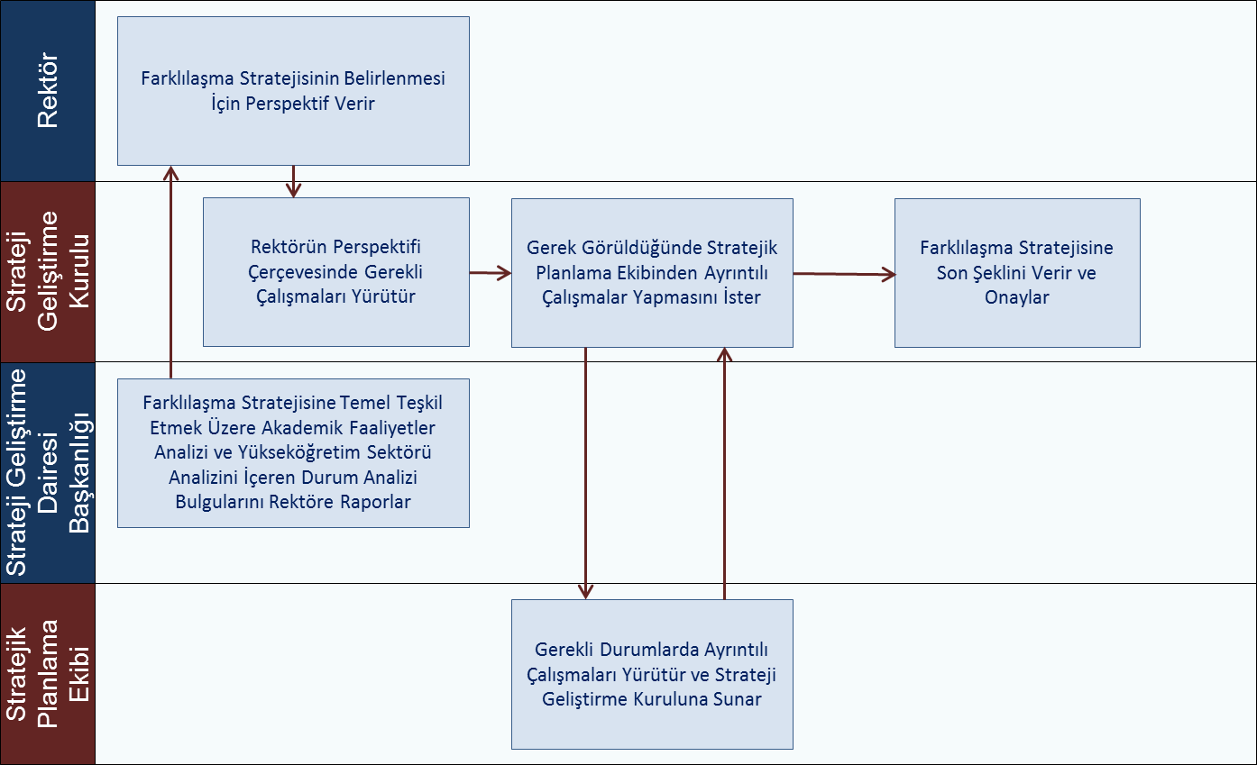

5) STRATEJİ GELİŞTİRME

Strateji geliştirme, üniversitenin geleceğe yönelik “ideal” ve “ortak” bakışını yansıtır. Üniversitenin vizyonuna ulaşmak için durum analizi sonucunda ortaya çıkan ihtiyaçları ile konum, başarı bölgesi, değer sunumu ve temel yetkinlik tercihlerinden oluşan farklılaşma stratejisi dikkate alınarak amaçlar ve bu amaçları gerçekleştirmeye yönelik hedefler belirlenir.

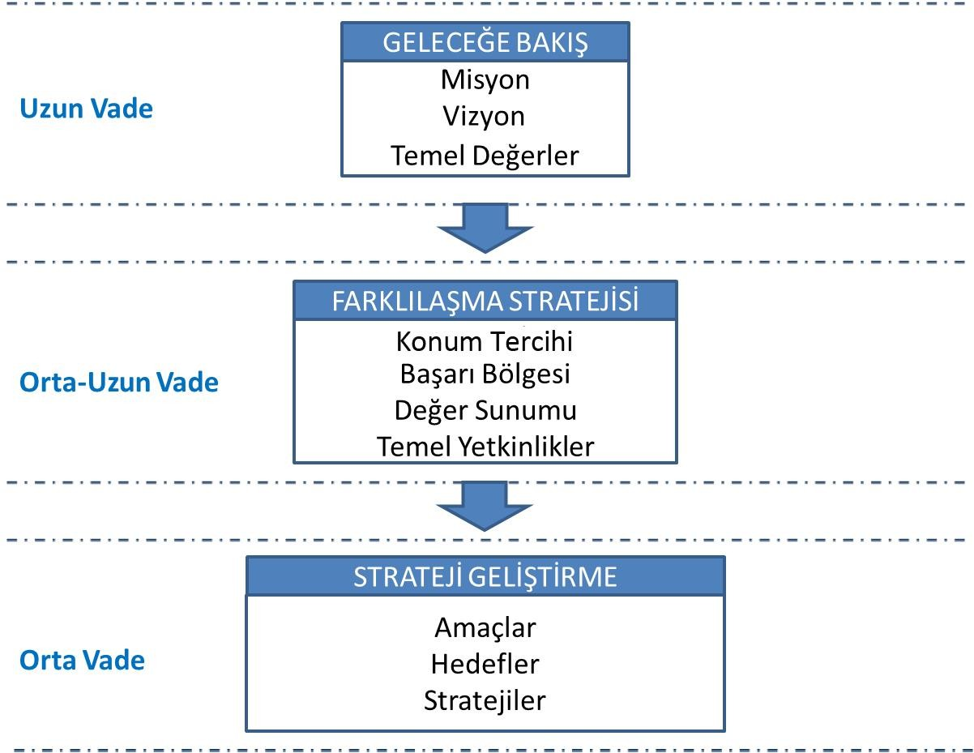
Tablo 17. Geleceğe Bakış, Farklılaşma Stratejisi ile Strateji Geliştirme Arasındaki İlişki

Taslak amaç ve hedeflere ilişkin çalışmalar stratejik planlama ekibinin koordinasyonunda harcama birimlerinin katılımıyla yürütülür. Bu çalışmalar çerçevesinde, harcama birimlerince sorumlu oldukları her bir hedef için aşağıda yer alan hedef kartları oluşturulur. SGDB tarafından konsolide edilen taslak hedef kartları Strateji Geliştirme Kurulunca nihai hale getirilir.

Tablo 18: Hedef Kartı Şablonu

Amaç (A1)*
Hedef (H1.1)*
Amacın İlgili Olduğu Program/Alt Program Adı**
Amacın İlişkili Olduğu Alt Program Hedefi**
Performans Göstergeleri | Hedefe Etkisi (%)*** | Plan Dönemi Başlangıç Değeri | 1. Yıl | 2. Yıl | 3. Yıl | 4. Yıl | 5. Yıl
PG1.1.1*
PG1.1.2*
PG1.1.3*
Sorumlu Birim | Hedefin gerçekleşmesinden sorumlu olan tek bir birime yer verilir.
İşbirliği Yapılacak Birim(ler) | Hedefin gerçekleşmesinden sorumlu birimin işbirliği yapacağı birim ve/veya birimlere yer verilir.
Riskler | Hedefin gerçekleşmesini etkileyebilecek en fazla beş temel riske yer verilir.
Stratejiler | Hedeflerin nasıl gerçekleştirileceğine yönelik en fazla beş stratejiye yer verilir.
Maliyet Tahmini | Hedefe ilişkin toplam tahmini maliyete yer verilir.
Tespitler | Durum analizi sonucunda elde edilen ve hedeflere gerekçe oluşturacak bulgulardan en fazla beş tanesine maddeler halinde yer verilir.
İhtiyaçlar | Üst politika belgeleri analizinden gelen ihtiyaçlar öncelikli olmak üzere tespit edilen sorun alanlarına ilişkin yapılması gerekenlere en fazla beş madde olmak üzere yer verilir. Burada yer verilen ihtiyaçlar hedefin gerekçesini oluşturur.

Amaçlarda başında “A” harfi olmak üzere birinci düzey, hedeflerde başında “H” harfi olmak üzere ikinci düzey, performans göstergelerinde ise başında “PG” olmak üzere üçüncü düzeyde numaralandırma tabloda gösterildiği biçimde yapılır. Bunun dışında bir numaralandırma kullanılamaz.
Kurumsal kapasitenin geliştirilmesine yönelik belirlenecek amaç için amacın ilgili olduğu program “Yönetim ve Destek Programı” olup amacın ilişkili olduğu alt program hedefi satırı boş bırakılır. Diğer amaçların birden fazla alt program hedefiyle ilişkili olması halinde her bir alt program hedefine bu satırda yer verilir.
Hedefe etkisi yüzde olarak ifade edilir. Örneğin A göstergesi yüzde 30, B göstergesi yüzde 70 etkiler gibi.

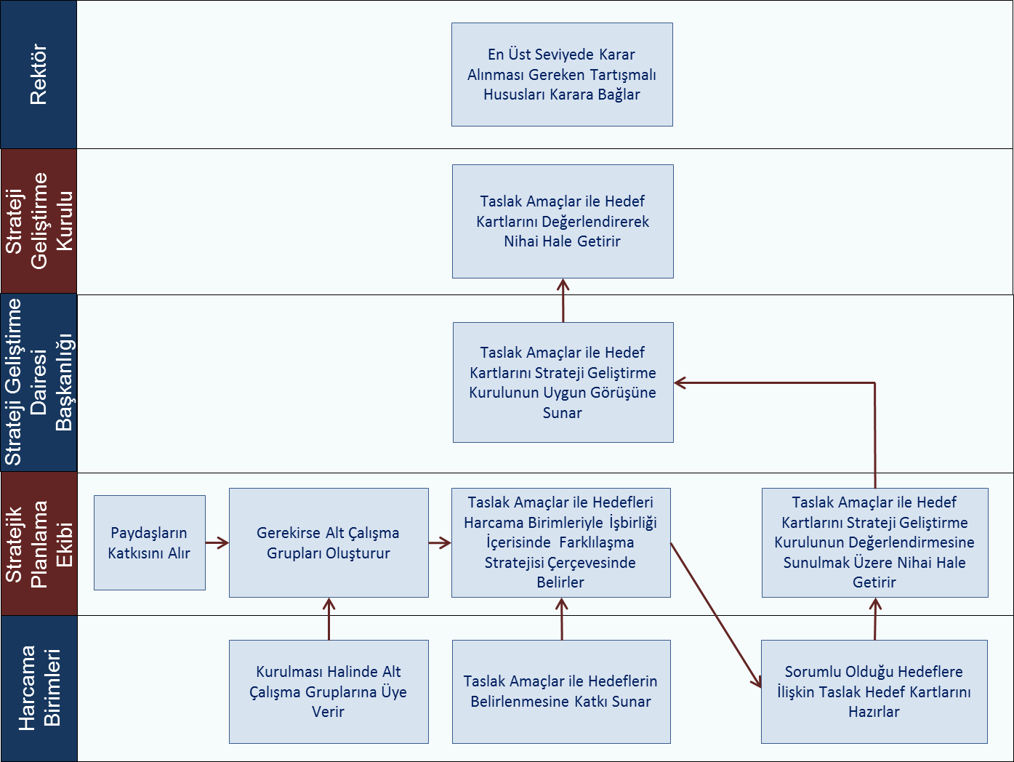
Tablo 19: Strateji Geliştirme Süreci

Strateji geliştirme çalışmalarında, durum analizi bulgularına ek olarak detayları Stratejik Planlama İçin Analiz ve Yöntemler Rehberinde yer alan aşağıdaki farklı araçlar kullanılabilir:
- Delphi yöntemi
- Kıyaslama
- Mülakat
- Odak grup çalışması
- Beyin fırtınası
- Arama konferansı
Amaçlar
Amaçlar, üniversitenin hizmetlerine ilişkin politikaların uygulanmasıyla elde edilecek sonuçların kavramsal ifadesidir. Söz konusu sonuçlar, genellikle durum analizinde ortaya çıkan sorunların çözümü ya da paydaşların ve üniversitenin ihtiyaçlarının karşılanmasıyla ilgilidir.

Tablo 20: Amaçlar Belirlenirken Dikkat Edilmesi Gereken Hususlar
- Durum analizinde ulaşılan tespitler ve ihtiyaçlarla uyumludur.
- Vizyona ulaşmaya yönelik üniversitenin kurumsal dönüşümünü destekleyecek niteliktedir.
- Misyonun gerçekleştirilmesine katkıda bulunur.
- Vizyon ve temel değerlerle uyumludur.
- Üniversitenin sorumlu olduğu alt program hedefleriyle ilişkilendirilir.
- Üniversitenin farklılaşma tercihleriyle uyumlu ve onları destekleyici/tamamlayıcı niteliktedir.
- İddialı ama gerçekçi ve ulaşılabilirdir.
- Ulaşılmak istenen nihai sonucu açık bir şekilde ifade eder, ancak buna nasıl ulaşılacağını ayrıntılı olarak açıklamaz.
- Orta ve uzun vadeli bir zaman dilimini kapsar.
- Hedefler için çerçeve çizer.

Amaçlar belirlenirken aşağıda belirtilen tespitler ve ihtiyaçlar tablosu(tablo 20) kullanılır. Taslak amaçlar harcama birimleriyle işbirliği içerisinde stratejik planlama ekibi tarafından belirlenir.
Amaçların sayısının eğitim, araştırma, girişimcilik ve toplumsal katkıdan oluşan temel faaliyet alanlarını kapsayacak şekilde en az iki, en fazla beş olması ve bu amaçlardan bir tanesinin de kurumsal kapasitenin geliştirilmesine yönelik oluşturulması gerekir.

Tablo 21: Tespitler ve İhtiyaçlar Tablosu

Durum Analizi Aşamaları | Tespitler/ Sorun Alanları | İhtiyaçlar/ Gelişim Alanları
Uygulanmakta Olan Stratejik Planın Değerlendirilmesi
Mevzuat Analizi
Üst Politika Belgeleri Analizi*
Program – Alt Program Analizi
Paydaş Analizi
İnsan Kaynakları Yetkinlik Analizi
Kurum Kültürü Analizi
Fiziki Kaynak Analizi
Teknoloji ve Bilişim Altyapısı Analizi
Mali Kaynak Analizi
Akademik Faaliyetler Analizi
Yükseköğretim Sektörü Analizi

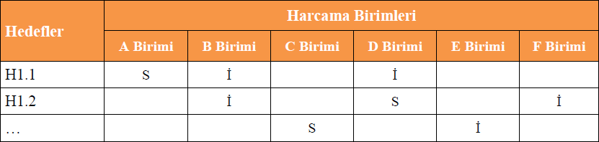
Tablo 22: Hedeflerden Sorumlu ve İşbirliği Yapılacak Birimler Tablosu

Performans Göstergeleri

Performans göstergeleri, belirlenen hedeflere ne ölçüde ulaşıldığının ortaya konulmasında kullanılır. Performans göstergeleri, ölçülebilirliğin sağlanması için miktar ve zaman boyutunu içerecek şekilde ifade edilir. Bu çerçevede performans göstergeleri girdi, çıktı, sonuç, kalite ve verimlilik göstergeleri olarak sınıflandırılır.

a)Girdi göstergeleri: Bir politika, ürün ya da hizmetin üretimi veya sunulması için gerekli olan beşeri, mali ve fiziki kaynaklardır.

b)Çıktı göstergeleri: Üretilen ürün veya sunulan hizmetlerin miktarıdır. Çıktılar genellikle somuttur ve ne üretildi ya da sunuldu sorusuna cevap verir. Çıktı göstergeleri çoğu zaman üniversitenin doğrudan kontrolü altındadır. Ancak her zaman erişilen sonuçların düzeyiyle ilgili bilgi vermez.

c)Sonuç göstergeleri: Üretilen ürün veya sunulan hizmetlerin sonucu ortaya çıkan etkilerle ilgilidir. Faaliyetlerin ve üretilen çıktıların, amaca ulaşmada ne derece ve nasıl başarılı olduklarını gösterir. Sonuç göstergeleri nasıl bir sonuç bekliyoruz ve nasıl bir etki yaratmak istiyoruz sorularına cevap verir.

d)Kalite göstergeleri: Ürün veya hizmetlerden yararlananların beklentilerinin karşılanma düzeyini gösterir.

e)Verimlilik göstergeleri: Çıktıyla bu çıktıyı elde etmek için kullanılan girdi arasındaki ilişkiyi ifade eder.

Amaç ve hedeflerin başarı düzeyinin değerlendirilmesi açısından yeterli sayıda ve nitelikte sonuç ve çıktı göstergelerine yer verilir. Ayrıca üst politika belgelerinde stratejik planda yer alan hedeflerle ilgili performans göstergelerinin bulunması durumunda bu göstergelere öncelikle yer verilir.

6) İZLEME VE DEĞERLENDİRME
İzleme ve değerlendirme süreci, kurumsal öğrenmeyi ve buna bağlı olarak faaliyetlerin sürekli olarak iyileştirilmesini sağlar. İzleme ve değerlendirme faaliyetleri sonucunda elde edilen bilgiler kullanılarak stratejik plan gözden geçirilir, hedeflenen ve ulaşılan sonuçlar karşılaştırılır. Bu karşılaştırma sonucunda gerekli görülen durumlarda stratejik planın güncellenmesi kararı verilebilir. Stratejik planın izleme ve değerlendirmeye tabi tutulması gerek planın başarılı olarak uygulanması gerekse hesap verme sorumluluğu ilkesinin tesis edilmesi açısından vazgeçilmez bir husustur.
İzleme, amaç ve hedeflere göre kaydedilen ilerlemeyi takip etmek amacıyla uygulama öncesi ve uygulama sırasında sürekli ve sistematik olarak nicel ve nitel verilerin toplandığı ve analiz edildiği tekrarlı bir süreçtir. Performans göstergeleri aracılığıyla amaç ve hedeflerin gerçekleşme sonuçlarının belirli bir sıklıkla izlenmesi ve belirlenen dönemler itibarıyla raporlanarak yöneticilerin değerlendirmesine sunulması izleme faaliyetlerini oluşturur.
Değerlendirme ise devam eden ya da tamamlanmış faaliyetlerin amaç ve hedeflere ulaşmayı ne ölçüde sağladığı ve karar alma sürecine ne ölçüde katkıda bulunduğunu belirlemek amacıyla yapılan ayrıntılı bir incelemedir. Değerlendirme ile stratejik planda yer alan amaç, hedef ve performans göstergelerinin ilgililik, etkililik, etkinlik ve sürdürülebilirliği analiz edilir.

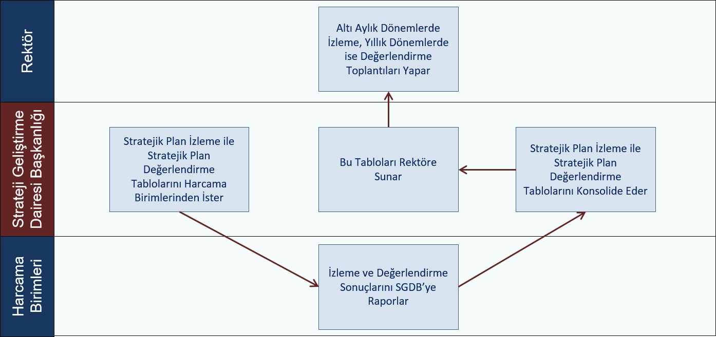
Tablo 23: İzleme ve Değerlendirme Süreci

Üniversiteler izleme ve değerlendirme sürecinde yapılması gereken hususlara stratejik planlarının izleme ve değerlendirme bölümünde yer vermek zorundadır. İzleme ve değerlendirme sürecini sistematik ve etkin bir biçimde tasarlamak isteyen üniversiteler;
  - İzleme ve değerlendirmeden sorumlu birim ve kişiler ile sürece ilişkin takvimi detaylı olarak belirlemeli,
  - Bu süreçteki kapasite ihtiyaçlarını tespit ederek iyileştirmeye yönelik tedbirler almalı,
  - Performans göstergesi değerleri belirlemeli,
  - Hedefleri nesnel ve ölçülebilir göstergelerle ilişkilendirmeli,
  - Hedeflere ilişkin sorumlulukları netleştirmeli,
  - Karar alıcıların erişimine açık olacak şekilde uygun, doğru, tutarlı veri ve istatistikleri temin etmeli,
  - İhtiyaç duyulan verilerin nasıl, hangi sıklıkta ve kim tarafından temin edileceğini tespit etmeli ve bu kapsamdaki kısıtları belirlemelidir.
İzleme ve değerlendirme sürecinde temel sorumluluk rektördedir. Hedeflerin ve ilgili performans göstergeleri ile risklerin takibi, hedeften sorumlu birimin harcama yetkilisinin; hedeflerin gerçekleşme sonuçlarının harcama birimlerinden alınarak toplulaştırılması ve rektöre sunulması ise SGDB’nin sorumluluğundadır.
İzleme ve değerlendirme sisteminde üretilen bilgi, raporlar vasıtasıyla kayıt altına alınır ve ilgililere sunulur. İzleme ve değerlendirme sayesinde yöneticiler, bilgiye dayalı kararlar ile amaç ve hedeflerden sapma olduğu takdirde iyileştirici tedbirler alabilir.
Raporlar izleme ve değerlendirme faaliyetlerinin temel aracı olup objektif bir biçimde hazırlanır.

Tablo 24: Eylem Planı Tablosu

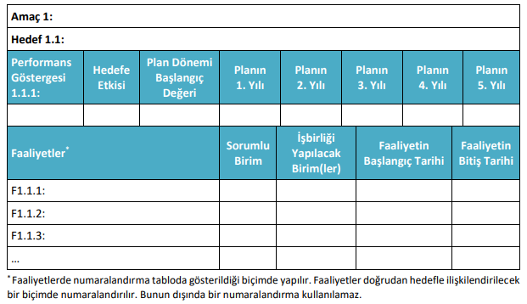

SONUÇ
Stratejik Planlama örgütte görev alan her kademedeki kişinin katılımını ve örgüt yöneticisinin tam desteğini içeren, sonuç almaya yönelik çabaların bütününü teşkil eder. Bu nedenle Stratejik planlamada kurum içi tam koordinasyon en önemli etkendir.
Süreçlerin tüm paydaşların görüş ve önerileri dikkate alınarak gerçekleştirilmesi, üniversitemiz misyon ve vizyonu, bölgesel kalkınmaya yönelik ihtisas alanımız ve üniversitemizin hızlı yükselişi göz önünde bulundurularak yürütülmesi önem arz etmektedir.

